浙江财经大学2015～2016学年第一学期
《软件工程》课程期末复习题
一、是非题
- 对模型图中包含的所有元素的定义的集合构成了数据词典。（√）
- 类图用来表示系统中类和类与类之间的关系，它是对系统动态结构的描述。（ × ）
- 模块的扇出数是指模块调用子模块的个数。（ √ ）
- 划分模块可以降低软件的复杂度和工作量，所以应该将模块分得越小越好。（ × ）
- 用面向对象方法开发的软件系统，可维护性好。（ √ ）
- 变换型系统的结构图由输入、中心变换和输出3部分组成。（ √ ）
- 软件工程管理是对软件项目的开发管理，是对整个软件生存期的所有活动进行管理。（√）
- 结构化程序设计方法是一种面向数据和过程的设计方法，数据和过程封装为相互独立的两个部分。（ × ）
- CMM 是指导软件开发的一种面向对象的新技术。（ × ）
- 顺序图描述对象是如何交互的并且将重点放在消息顺序上。（ √ ）
- 螺旋模型是在瀑布模型和原型化模型的基础上增加了风险分析活动。（ √）
- 数据字典是对数据流图中的数据流、加工、数据存储、数据的源和终点进行详细定义。（x ）
- 软件是指用程序设计语言（如PASCAL ，C，VISUAL BASIC 等）编写的程序，软件开发实际上就是编写程序代码。（x ）
- 软件模块之间的耦合性越弱越好。（√ ）
- 在面向对象的软件开发方法中，每个类都存在其相应的对象，类是对象的实例，对象是生成类的模板。（x ）
- 如果通过软件测试没有发现错误，则说明软件是正确的。（x ）
- 快速原型模型可以有效地适应用户需求的动态变化。（ √）
- 模块化、信息隐藏、抽象和逐步求精的软件设计原则有助于得到高内聚、低耦合度的软件产品。（ √）
- 集成测试主要由用户来完成。（x ）
- 白盒测试无需考虑模块内部的执行过程和程序结构，只要了解模块的功能即可。（ √）
- 软件就是程序，编写软件就是编写程序（ x）
- 软件危机的主要表现是软件需求增加，软件价格上升（x ）
- 软件工程学科出现的主要原因是软件危机的出现（√ ）
- 与计算机学科的理论研究不同，软件工程是一门原理性学科（x ）
- 瀑布模型的最大优点是将软件开发的各个阶段划分得十分清晰（x ）
- 原型化开发方法包括生成原型和实现原型两个步骤（ x）
- 软件过程改进也是软件工程的范畴（√ ）
- 在软件开发中采用原型系统策略的主要困难是成本问题（√ ）
- 需求规格说明书在软件开发中具有重要的作用，它也可以作为软件可行性分析的依据（x ）
- 需求分析的主要目标是解决软件开发的具体方案（√ ）
- 软件需求分析一般应确定的是用户对软件的功能需求和非功能需求。（√ ）
- 软件测试计划的制订应始于软件开发的程序编码阶段。（x ）
- 在软件工程中，软件测试的目的是找出软件中全部错误。（x ）
- 数据字典是关于数据的信息的集合，对数据流程图中的各个元素做完整的定义与说明，是数据流程图的补充工具。（√ ）
- 在软件的分析阶段，常用E-R图来描述业务处理系统的信息来源、存储、处理和去向。（ x）
- 任何单入口、单出口的程序都可以由顺序、选择、重复(循环)三种基本控制结构构造。（√ ）
- 黑盒测试无需考虑模块内部的执行过程和程序结构，只要了解模块的功能即可。（√ ）
- 内聚是模块之间相互联系程度的度量，以低内聚为设计目标。（x ）
- 软件测试要经过的步骤是：单元测试→集成测试→确认测试→系统测试。（ √）
- 单元测试为了检查与设计相关的软件体系结构的有关问题，也就是检查概要设计是否合理有效。（x ）
- 软件是一种物理产品。（ x ）
- 瀑布模型的最大优点是将软件开发的各个阶段划分得十分清晰。（ x ）
- 需求分析阶段的任务是确定软件系统的功能。（ √ ）
- 按软件生命周期方法设计软件的过程中，画数据流图属于概要设计阶段的工作。（ x ）
- 为了降低开发成本，模块数量应该适中，不宜过多也不宜过少。（ √ ）
- 程序的三种基本控制结构是递归、堆栈和队列。（ x ）
- 如果通过软件测试没有发现错误，也不能说明软件是正确的。（√ ）
- 软件维护产生的副作用，是指因修改软件而造成的错误。（√ ）
- 经过严密的软件测试后所提交给用户的软件产品中不再包含任何错误。（x ）
- 软件生存周期中时间最长的是编码阶段。（ x ）
二、选择题
1. 需求分析最终结果是产生（ C B ）
A. 项目开发计划 B. 需求规格说明书
C. 设计说明书 D. 可行性分析报告

2. 程序的三种基本控制结构是（ B ）
A. 过程、子程序和分程序 B. 顺序、选择和循环
C. 递归、堆栈和队列 D. 调用、返回和转移

3. 对象实现了数据和操作的结合，使数据和操作（ C ）于对象的统一体中。
A. 结合 B. 隐藏
C. 封装 D. 抽象

4. 在瀑布模型中，将软件开发划分为若干个时期，软件项目的可行性研究一般被归属于（ B ）
A. 维护时期 B. 定义时期 C. 运行时期 D. 开发时期

5. 软件工程方法是在实践中不断发展的方法，而早期的软件工程方法主要是指（ B ）
A. 原型化方法 B. 结构化方法 C. 面向对象方法. D. 功能分解法

6. 在下面列出的基本成分中，哪个不是实体关系图的基本成分? （ B ）
A. 实体 B. 数据存储 C. 关系 D. 属性

7. 软件维护是指（ C ）
A. 维护软件的正常进行 B. 软件的配置更新
C. 对软件的改进、适应和完善 D. 软件开发期的一个阶段

8. 软件生产的成败更多地依赖于（ C ）
A. 领导者的指挥才能 B. 程序员个人的编程能力
C. 合理地组织与协调 D. 用户的配合

9. 瀑布模型的关键不足在于（ B ）
A. 过于简单 B. 不能适应需求的动态变更
C. 过于灵活 D. 各个阶段需要进行评审

10. 原型化方法是用户和设计者之间执行的一种交互构成，适用于___A___系统。
A. 需求不确定性高的 B. 需求确定的 C. 管理信息 D. 实时

11. 使用白盒测试方法时，确定测试数据应根据___A____和指定的覆盖标准。
A. 程序的内部逻辑 B. 程序的复杂结构
C. 使用说明书 D. 程序的功能

12.程序的三种基本控制结构的共同特点是（ D ）
A. 不能嵌套使用 B. 只能用来写简单程序
C. 已经用硬件实现 D. 只有一个入口和一个出口

13. 在验收测试时，测试所依据的文档是（ B ）。
A. 可行性报告 B. 系统（需求）说明书
C. 模块说明书 D. 用户手册

14. 为适应软件运行环境的变化而修改软件的活动称为（ B ）。
A. 纠错性维护 B. 适应性维护 C. 改善性维护 D. 预防性维护

15. 以下哪一项不是面向对象的特征（ D ）
A. 多态性 B. 继承性 C. 封装性 D. 过程调用

16. 以下哪种测试方法不属于白盒测试技术（ B ）
A. 基本路径测试 B. 边界值分析测试 C. 循环覆盖测试 D. 逻辑覆盖测试

17. 产生软件维护的副作用，是指（ C ）
A. 开发时的错误 B. 隐含的错误
C. 因修改软件而造成的错误 D. 运行时误操作

18. 软件设计包括总体设计和详细设计两部分，下列陈述中哪个是详细设计的内容？（ B ）
A. 软件结构 B. 模块算法 C. 制定测试计划 D. 数据库设计

19. 与设计测试数据无关的文档是（ D ）
A.需求说明书 B.设计说明书 C.源程序 D.项目开发设计

20. 对于下列各图，有关描述中正确的是（ A ）。
A. 数据A和B同时输入变成C
A.
B.
C
*
B. 数据A变换成B和C
A.
B
C
C. 数据A或数据B（不能同时）输入，变换成C
A.
B.
C
＋
D. 数据A变换成B和C
A.
B
C
⊕
21. 软件开发的结构化设计（SD）方法，全面指导模块划分的最重要原则应该是（ D ）
A. 模块高内聚 B. 模块低耦合 C. 程序模块化 D. 模块独立性

22. 软件工程方法的提出起源于软件危机，而其目的应该是最终解决软件的什么问题?（ C ）
A. 产生危机 B. 质量保证 C. 生产工程化 D. 开发效率

23. 软件工程开发的可行性研究是决定软件项目是否继续开发的关键，而可行性研究的结论主要相关于（ A ）
A. 软件系统目标 B. 软件的性能
C. 软件的功能 D. 软件的质量

24. 软件需求分析一般应确定的是用户对软件的（ D ）
A. 功能需求 B. 非功能需求 C. 性能需求 D. 功能需求和非功能需求

25. 软件测试是满足软件的功能和性能要求，保证软件正确性的措施，一般软件测试计划的制订应始于软件开发的哪个阶段? （ D ）
A. 需求分析 B. 软件设计 C. 程序编码 D. 软件计划

26. 数据流图描述数据在软件中流动和被处理变换的过程，它是以图示的方法来表示，即 （ B ）
A. 软件功能 B. 软件模型 C. 软件结构 D. 软件加工

27. 在软件工程中根据程序的功能说明，而不关心程序内部逻辑的测试方法为（ B ）
A. 白盒法 B. 黑盒法 C. 灰盒法 D. 综合法

28. 软件开发的结构化分析方法，常用的描述软件功能需求的工具有（ C ）
A. 业务流程图，数据字典 B. 软件流程图，模块说明
C. 数据流图，数据字典 D. 系统流程图，程序编码

29. 在软件结构化设计中，好的软件结构设计应该力求做到（C ）
A. 顶层扇出较少，中间扇出较高，底层模块低扇入
B. 顶层扇入较少，中间扇入较高，底层模块低扇入
C. 顶层扇入较少，中间扇出较高，底层模块高扇入
D. 顶层扇出较高，中间扇出较少，底层模块高扇入

30. 在软件测试方法中，黑盒测试法和白盒测试法是常用的方法，其中黑盒测试法主要是用于测试（ D ）
A. 结构合理性 B. 程序内部逻辑 C. 程序正确性 D. 软件外部功能

31. 结构化程序设计理论认为，实现良好的程序结构要应用（ A ）的分析方法。
A. 自顶向下 B. 自底向上 C. 面向对象 D. 基于组件

32. 在软件工程中，软件测试的目的是（ C ）
A. 试验性运行软件 B. 证明软件是正确的
C. 发现软件错误 D. 找出软件中全部错误

33. 面向数据流的软件设计方法，一般是把数据流图中的数据流划分为什么样的两种流，再将数据流图映射为软件结构?（ B ）
A. 数据流与事务流 B. 变换流与事务流 C. 信息流与控制流 D. 变换流与数据流

34. 软件文档是软件工程实施中的重要成分，它不仅是软件开发各阶段的重要依据， 而且也影响软件的（ B ）
- 可理解性 B. 可维护性 C. 可扩展性 D. 可移植性

35. 瀑布模型把软件生存周期划分为软件定义、软件开发与（ C ）三个阶段，而每个阶段又可分为若干更小的阶段。
A. 详细设计阶段 B. 可行性研究阶段 C. 运行及维护 D. 问题定义

36. 在软件的分析阶段，常用（ C ）来描述业务处理系统的信息来源、存储、处理和去向。
A. E-R图 B. 框图 C. DFD D. 时序网络

37. 结构化分析方法以数据流图、（ D ）和加工说明等描述工具，即用直观的图和简洁的语言来描述软件系统模型。
A. DFD图 B. PAD图 C. IPO图 D. 数据字典

38. 分层数据流图是一种比较严格又易于理解的描述方式，它的顶层描绘了系统的（ A ）
A. 总貌 B. 细节 C. 抽象 D. 软件的作用

39. 程序的三种基本控制结构的共同特点是（ D ）
A．不能嵌套使用 B．只能用来写简单程序
C．已经用硬件实现 D．只有一个入口和一个出口

40. 下列哪个图不是N－S图的构件（ B ）。
A． B.
A
B
A
B
C. D.
WHILE X
B

UNTIL Y
C

41. 在结构化设计（SD）方法中全面指导模块划分的最重要的原则是( D )
A. 程序模块化 B. 模块高内聚
C. 模块低耦合 D. 模块独立性

42. 瀑布模型本质上是一种（ C ）
A. 线性顺序模型 B. 顺序迭代模型
C. 线性迭代模型 D. 及早见产品模型

43. 软件维护产生的副作用，是指（ C ）
A. 开发时的错误 B. 隐含的错误
C. 因修改软件而造成的错误 D. 运行时误操作

44. 使用程序设计的控制结构导出测试用例的测试方法是（ B ）
A. 黑盒测试 B. 白盒测试
C. 边界测试 D. 系统测试

45. 软件详细设计的主要任务是确定每个模块的（ A ）
A. 算法和使用的数据结构 B. 外部接口
C. 功能 D. 编程

46. 软件结构图的形态特征能反映程序重用率的是（ C ）
A. 深度 B. 宽度
C. 扇入 D. 扇出

47. 软件结构图中，模块框之间若有直线连接，表示它们之间存在（ A ）
A. 调用关系 B. 组成关系
C. 链接关系 D. 顺序执行关系

48. 软件是一种（ C ）
A. 程序 B. 数据
C. 逻辑产品 D. 物理产品

49. 需求分析最终结果是产生（ B ）
A. 项目开发计划 B. 需求规格说明书
C. 设计说明书 D. 可行性分析报告

50. 因计算机硬件和软件环境的变化而作出的修改软件的过程称为( B )
A. 纠正性维护 B. 适应性维护
C. 完善性维护 D. 预防性维护

51. 采用Gantt图表示软件项目进度安排，下列说法中正确的是( D )
A. 能够反映多个任务之间的复杂关系 B. 能够直观表示任务之间相互依赖制约关系
C. 能够表示哪些任务是关键任务 D. 能够表示子任务之间的并行和串行关系

52. 只有单重继承的类层次结构是( C )层次结构。
A. 网状型 B. 星型
C. 树型 D. 环

53. 快速原型模型的主要特点之一是( D )
A. 开发完毕才见到产品 B. 及早提供全部完整的软件产品
C. 开发完毕后才见到工作软件 D. 及早提供工作软件

54. 下列属于维护阶段的文档是( C )
A. 软件规格说明 B. 用户操作手册
C. 软件问题报告 D. 软件测试分析报告

55. 若有一个计算类型的程序，它的输入量只有一个X，其范围是［-1.0，1.0］，现从输入的角度考虑一组测试用例：-1.001，-1.0，1.0，1.001。设计这组测试用例的方法是( C )
A. 条件覆盖法 B. 等价分类法
C. 边界值分析法 D. 错误推测法

56、研究开发所需要的成本和资源是属于可行性研究中的( B )研究的一方面。
A. 技术可行性 B. 经济可行性
C. 社会可行性 D. 法律可行性

57. 开发软件所需高成本和产品的低质量之间有着尖锐的矛盾，这种现象称做( C )
A. 软件工程 B. 软件周期
C. 软件危机 D. 软件产

58. 中级结构性成本模型COCOMO是一个( A )
A. 静态单变量模型 B. 动态单变量模型
C. 静态多变量模型 D. 动态多变量模型

59. 按软件生命周期方法设计软件的过程中，画数据流图属于下面哪个阶段的工作（ C ）
A. 需求分析 B. 概要设计
C. 详细设计 D. 软件维护

60. 经过严密的软件测试后所提交给用户的软件产品中（ B ）
A. 软件不再包含任何错误 B. 还可能包含少量软件错误
C. 所提交给用户的可执行文件不会含有错误 D. 文档中不会含有错误

61. 等价划分测试方法属于（ A ）
A. 黑盒测试 B. 白盒测试
C. 边界测试 D. 系统测试

62. 软件按照设计的要求，在规定时间和条件下达到不出故障，持续运行的要求的质量特性称为( A )
A.可用性 B.可靠性
C.正确性 D.完整性

63. 确认软件的功能是否与需求规格说明书中所要求的功能相符的测试属于（ C ）
A. 集成测试 B. 恢复测试
C. 验收测试 D. 单元测试

64. ( D )是比较理想的可重用软构件。
A. 子程序库 B. 源代码包含文件
C. 对象 D. 类

65. 程序流程图（框图）中的箭头代表( A )。
A. 数据流 B. 控制流
C. 调用关系 D. 组成关系

66. 瀑布模型存在的问题是（ B ）
A. 用户容易参与开发 B. 缺乏灵活性
C. 用户与开发者易沟通 D. 适用可变需求

67. 可行性分析是在系统开发的早期所做的一项重要的论证工作，它是决定该系统是否开发的决策依据， 因此必须给出什么样的回答。（ B ）
A. 确定 B. 行或不行
C. 正确 D. 无二义

68对象实现了数据和操作的结合， 使数据和操作（ C ）于对象的统一体中。
A. 结合 B. 隐藏
C. 封装 D. 抽象

69需求分析阶段的任务是确定（ D ）
A. 软件开发方法 B开发工具
C. 软件开发费 D系统的功能

70 下列文档与维护人员有关的有( C )
A. 软件需求说明书 B. 项目开发计划
C. 概要设计说明书 D. 操作手册

71 软件生存周期中时间最长的是（ D ）阶段。
A. 总体设计 B. 需求分析
C. 软件测试 D. 软件维护

72. 概要设计结束后得到（ B ）
A. 初始化的软件结构图 B. 优化后的软件结构图
C. 模块的接口图和详细算法 D. 程序编码

73. 软件需求是度量软件质量的基础，不符合需求的软件就不具备（ B ）
A. 软件的特点 B. 质量
C. 软件产品 D. 功能

74. 软件特性中，程序能够满足规格说明和完成用户业务目标的程度，称作（ A ）
A. 正确性 B. 移植性
C. 可靠性 D. 完整性

75. 为使得开发人员对软件产品的各个阶段工作都进行周密的思考，从而减少返工，所以（ C ）的编制是很重要的。
A. 需求说明 B. 概要说明
C. 软件文档 D. 测试计划

76. 软件部件的内部实现与外部可访问性的分离，是指软件的（ C ）。
A. 继承性 B. 共享性
C. 封装性 D. 抽象性

77. 单元测试是发现编码错误，集成测试是发现模块的接口错误，确认测试是为了发现功能错误，那么系统测试是为了发现（ C ）的错误。
A. 接口错误 B. 编码错误
C. 性能、质量不合要求 D. 功能错误

78. 软件工程管理对软件项目的开发管理，即对整个软件（ B ）的一切活动的管理。
A. 软件项目 B. 生存期
C. 软件开发计划 D. 软件开发

79. 软件需求包括功能需求、非功能需求、设计约束三个主要部分，其中（ C ）属于功能需求内容。
A. 软件的可靠性 B. 软件运行的环境
C. 软件需要完成哪些事情 D. 软件的开发工具

80. 以下关于需求定义的叙述中，（ A ）是正确的
A. 需求定义的目标是根据需求调查和需求分析的结果，进一步定义准确无误产品需求，形成《需求规格说明书》
B. 《需求规格说明书》将只交给甲方作为验收依据，乙方开发人员不需要了解
C. 需求定义的目的是对各种需求信息进行分析并抽象描述，为目标系统建立概念模型
D. 需求定义是指开发方和用户共同对需求文档评审，经双方对需求达成共识后做出书面承诺，使需求文档具有商业合同效果

81. 软件设计包括软件的结构设计、数据设计、接口设计和过程设计，其中结构设计是指（ A ）
A. 定义软件系统各主要部件之间的关系
B. 将模型转换成数据结构的定义
C. 软件内部，软件和操作系统间以及软件和人之间如何通信
D. 系统结构部件转换成软件的过程描述

82. 瀑布模型的关键不足在于（ B ）
A. 过于简单 B. 不能适应需求的动态变更
C. 过于灵活 D. 各个阶段需要进行评审

83. 在下面列出的基本成分中，哪个不是实体关系图的基本成分? （ B ）
A. 实体 B. 数据存储 C. 关系 D. 属性

84. 以下哪一项不是面向对象的特征（ D ）
A. 多态性 B. 继承性 C. 封装性 D. 过程调用

85. 软件设计包括总体设计和详细设计两部分，下列陈述中哪个是详细设计的内容？（ B ）
A. 软件结构 B. 模块算法 C. 制定测试计划 D. 数据库设计

86. 软件结构图的形态特征能反映程序重用率的是（ C ）
A. 深度 B. 宽度
C. 扇入 D. 扇出

87. 可行性分析是在系统开发的早期所做的一项重要的论证工作，它是决定该系统是否开发的决策依据， 因此必须给出什么样的回答。（ B ）
A. 确定 B. 行或不行
C. 正确 D. 无二义

88. 在软件工程中，软件测试的目的是（ B ）
A. 试验性运行软件 B. 发现软件错误
C. 证明软件是正确的 D. 找出软件中全部错误

89. 系统因错误而发生故障时，仍然能在一定程度上完成预期的功能，则把该软件称为（ A ）。
A. 软件容错 B. 系统软件 C. 测试软件 D. 恢复测试

90. 结构化程序设计理论认为，实现良好的程序结构要应用（ A ）的分析方法。
A. 自顶向下 B. 自底向上 C. 面向对象 D. 基于组件

91. 在软件测试方法中，黑盒测试法和白盒测试法是常用的方法，其中黑盒测试法主要是用于测试（ D ）
A. 结构合理性 B. 程序内部逻辑 C. 程序正确性 D. 软件外部功能

92. 对于如下结构的软件模块，按照深度优先测试顺序是（ A ）
A. M1、M2、M5、M8、M6、M3、M7、M4 B. M1、M2、M3、M4、M5、M6、M7、M8
C. M1、M4、M3、M2、M7、M6、M5、M8 D. M1、M4、M3、M7、M2、M6、M5、M8
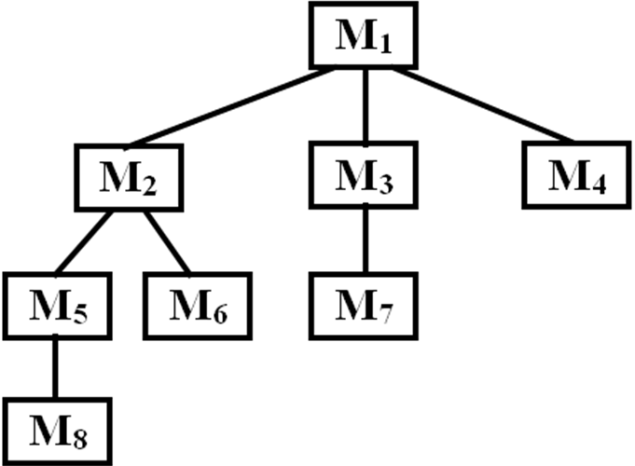

93. 在验收测试时，测试所依据的文档是（ C ）
A. 可行性报告 B. 模块说明书
C. 系统（需求）说明书 D. 用户手册

94. 以下哪种测试方法不属于白盒测试技术（ C ）
A. 基本路径测试 B. 循环覆盖测试 C. 边界值分析测试 D. 逻辑覆盖测试

95. 软件结构中,由一模块直接控制的其他模块数称为（ D ）
A.深度 B.宽度 C.扇入数 D.扇出数

96. 由事务型数据流图映射为软件结构的设计首先应设计一个（ B ），它有两个功能，接收事务数据，另一个是根据事务类型调度相应的处理模块。
A总控模块 B事务中心 C变换中心 D接收分支

97. 下面的流图中，区域数是（ C ）
A. 1 B. 2 C. 3 D. 4
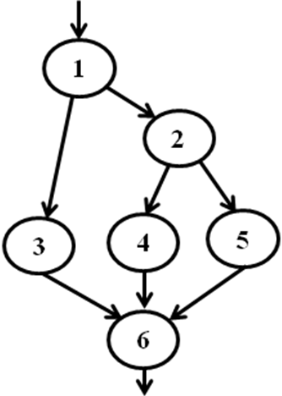

98. 需求分析最终结果是产生（ B ）
A. 项目开发计划 B. 需求规格说明书
C. 设计说明书 D. 可行性分析报告

99. 结构化方法总的指导思想是（ D ）
A. 自底向上、逐步组合 B. 分解与抽象
C. 问题领域进行自然的分割 D. 自顶向下、逐步求精

100. 模块间相对独立性（互相连接的紧密程度）的度量叫做（ C ）。
A. 耦合 B. 关系
C. 内聚 D. 相关性

101. ER图中下面的图里表示的是（ D ）
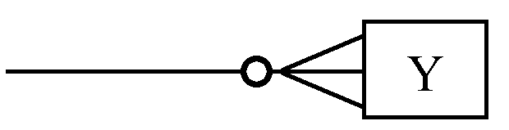
A.一个Y B. 一个或多个Y C. 零个或一个Y D. 零个或多个Y

102. 下图所示的树结构，其深度和宽度分别为（ B ）
A. 3和3 B. 4和3 C. 3和4 D. 4和4

103. 表达过程规格说明的工具称为过程描述工具，不属于程描述工具的是（ D ）
A. 图形工具 B. 表格工具 C. 语言工具 D. 编程工具

104. 面向对象设计应该从（ C）部分的设计开始。
A. 表示层 B. 会话层
C.应用逻辑层 D. 数据层

105. 软件能被理解、被修改、被测试的易难程度称为（ B ）性。
A. 易用 B. 可维护 C. 稳定 D. 安全

106. 软件测试的关键在于（ B ）
A. 测试计划的制定 B. 测试用例的设计
C. 测试过程的执行 D. 测试报告的编写

107. 在模块结构图中，直接调用某一模块的其他模块数称为该模块的（ A ）。
A. 扇入数 B. 扇出数 C. 深度 D. 宽度

108. 测试解决的主要问题是模块间接口和连接的（ B ）测试。
A. 单元 B. 集成 C. 回归 D. 性能

109. 下面关于软件测试的描述，正确的是（ A ）
A. 测试是为了发现错误而执行程序的过程
B. 软件测试是为了证明程序是正确的。
C. 成功的测试是没有发现错误的测试。
D. 测试能发现程序中所有的错误。

110. 在有多重继承的类层次结构图中，它的类层次结构图是（ B ）层次结构
A. 树型 B. 网状性 C. 星型 D. 复合型

111. 选择足够的测算数据，使得判定中的每个条件获得各种可能的值的测试用例产生的方法称为（ C ）覆盖。
A. 语句 B. 判定 C. 条件 D. 路径

112. 改正性维护中，根据文档是提供的测试用例，重新对修改部分进行的测试称为（ B ）测试。
A. 单元 B. 回归 C. 性能 D. 集成

113. 一般来说，在管理软件中，软件生存周期各个阶段的工作量以（ D ）阶段所占的比例最大。
A. 需求分析 B. 详细设计 C. 编码 D. 维护

114. 若有一个计算类型的程序，它的输入量只有一个X，其范围是［-1.0，1.0］，现从输入的角度考虑一组测试用例：-1.001，-1.0，1.0，1.001。设计这组测试用例的方法是（ C ）
A. 条件覆盖法 B. 等价分类法 C. 边界值分析法 D. 错误推测法

115. 下列属于维护阶段的文档是（ C ）
A. 软件规格说明 B. 用户操作手册 C. 软件问题报告 D. 软件测试分析报告

116. 采用Gantt图表示软件项目进度安排，下列说法中正确的是（ D ）
A、能够反映多个任务之间的复杂关系 B、能够直观表示任务之间相互依赖制约关系
C、能够表示哪些任务是关键任务 D、能够表示子任务之间的并行和串行关系

117. 以下不属于调试方法的是（ D ）。
A. 蛮力法 B. 回溯法 C. 原因排除法 D. 日立预测法

三、多项选择题
1. 软件的特点包括（ AC ）。
A. 软件具有抽象性
B. 在软件的运行和使用期间，也存在类似硬件的老化问题
C. 软件的开发与维护对硬件存在依赖性
D. 软件的开发费用在逐渐下降

2. 数据流图是用于软件需求分析的工具，下列元素中哪些是其基本元素。（ ABCD ）
A. 数据流 B. 加工 C. 数据存储 D. 外部实体

3. 模块的独立性是软件模块化设计的关键之一，其中用来度量模块的独立性的定性标准有哪些？（ BD ）
A. 软件的质量 B. 内聚 C. 可重用 D. 耦合

4. 软件设计中，应用于详细设计的工具有（ ABCD ）
A. 程序流程图 B. 决策表 C. N-S图 D. 伪码

5. 软件工程的结构化生命周期方法，通常将软件生命周期划分为计划、开发和运行三个时期，下述哪些工作应属于软件定义期的内容?（ AB ）
A. 需求分析 B. 可行性研究 C. 总体设计 D. 维护

6. 数据字典中的内容包括（ ABCD ）
A.加工 B.数据存储 C.数据流 D.数据项

7. 下列陈述中哪些关于数据流图的描述是正确的。（ABD ）
A. 数据流图主图上的数据与必须封闭的外部实体之间，实体可以是一个，也可以是多个。
B. 数据流图主图必须含有圆框、方框、箭头和直线四种要素，缺一不可。
C. 变换框至少有一个输入数据流，但可以没有输出数据流。
D. 任何一个数据流子图必须与它的父图上的一个变换框对应，两者的输入数据流和输出数据必须一致。

8. 软件系统的测试包括（ ABCD ）。
A. 系统测试 B. 集成测试 C. 单元测试 D. 确认测试

9. 瀑布模型将软件生命周期划分成八个阶段，八个阶段又可以归纳为哪几个时期（ ACD ）。
A. 定义时期 B. 测试时期 C. 开发时期 D. 维护时期

10. 下列（ AC ）要满足每个判定的每种可能的结果都应该执行一次。
A. 判定覆盖 B. 判定/条件覆盖 C. 条件覆盖 D. 点覆盖

11. 软件危机是软件产生过程中出现的一种现象，下述选项哪些是软件危机的表现（ ABCD ）
A. 软件需求增长难以满足 B. 软件开发成本提高
C. 软件开发进度难以控制 D. 软件质量不易保证

12. 方框图也称为N-S图，是为了避免流程图在描述程序逻辑时的随意性和灵活性提出的，下述选项中哪些是它的优点？（ ACD ）
A. 方框图形象直观，具有良好的可见度
B. 遵循一个机械的规则就能方便地写出程序
C. 局部数据和全程数据的作用域很容易确定
D. 方框图限制了随意的控制移动，保证了良好的结构

13. 软件维护大体上可分为哪几类维护（ ACD ）
A. 纠正性 B. 可靠性 C. 适应性 D. 完善性

14. 数据流图是用于软件需求分析的工具，下列元素中哪些是其基本元素。（ ABCD ）
A. 数据流 B. 加工 C. 数据存储 D. 外部实体

15. 结构化分析（SA）主要使用哪些描述手段？（ BD ）
A. 流程图 B. 数据流图 C. 文字说明 D. 数据字典

16. 在模块设计中，应该遵守的准则有（ ABCD ）
A. 提高模块独立性 B. 模块的功能可预测
C. 模块规模适度 D. 深度、宽度、扇入、扇出适当

17. 以下关于结构化程序的说法中，正确的是（ BD ）。
A. 结构化程序由单入口、单出口和循环三种结构组成。
B. 结构化程序是单入口和单出口。
C. 结构化程序由顺序、循环和GOTO三种结构组成。
D. 结构化程序由顺序、循环和分支三种结构组成。

18. 画分层DFD图的基本原则有（ ACD ）。
A. 数据守恒原则 B. 分解的可靠性原则
C. 子、父图平衡的原则 D. 数据流封闭的原则

19. 面向对象程序设计的基本机制有（ ABC ）
A. 继承 B. 消息 C. 方法 D. 结构

20. 软件定义期间的问题定义阶段涉及的人员有（ ABCD ）。
A. 用户 B. 系统分析员 C. 软件开发人员 D. 使用部门负责人

21. 软件危机是软件产生过程中出现的一种现象,下述选项哪些是软件危机的表现( ABCD )
A. 软件需求增长难以满足 B. 软件开发成本提高
C. 软件开发进度难以控制 D. 软件质量不易保证

22. 模块的独立性是软件模块化设计的关键之一，其中用来度量模块的独立性的定性标准有哪些？（BD ）
A. 软件的质量 B. 内聚 C. 可重用 D. 耦合

23. 白盒测试（结构测试）考虑的是测试实例对程序内部逻辑的覆盖程度。下述选项中，哪些是用来测度覆盖程度的（ ABCD ）
A. 判定覆盖 B. 条件覆盖 C. 条件组合覆盖 D. 语句覆盖

24. 下列选项中哪些是增加软件维护工作量的因素？（ ACD ）
A. 用户数量的增加 B. 使用结构化技术
C. 软件年龄增大 D. 应用环境变化

25. 方框图也称为N—S图，是为了避免流程图在描述程序逻辑时的随意性和灵活性提出的，下述选项中哪些是它的优点？（ ACD ）
A. 方框图形象直观，具有良好的可见度
B. 遵循一个机械的规则就能方便地写出程序
C. 局部数据和全程数据的作用域很容易确定
D. 方框图限制了随意的控制移动，保证了良好的结构

26. 下列选项中哪些是系统的综合要求？（ ABCD ）
A. 系统功能要求 B. 系统性能要求 C. 运行要求 D. 将来可能提出的要求

27. 软件维护大体上可分为哪几类维护（ ACD ）
A. 纠正性 B. 可靠性 C. 适应性 D. 完善性

28. 软件开发的原型化方法是一种动态定义软件需求的方法，下述条件哪些是实施原型化方法所必备的？（AC ）
A. 成熟的原型化人员 B. 需求了解的准确性
C. 快速的成型工具 D. 高级语言

29. 软件设计中，应用于详细设计的工具有（ ABCD ）
A. 程序流程图 B. 问题分析图 C. 方框图 D. 伪码

30. 软件测试是软件开发过程的重要阶段，是软件质量保证的重要手段，下列哪些是软件测试的任务？（BC ）
A. 预防软件发生错误 B. 发现程序错误
C. 改正程序的错误 D. 软件规格说明

31. 数据流图是用于软件需求分析的工具,下列元素中哪些是其基本元素。( ABCD )
A. 数据流 B. 加工 C. 数据存储 D. 外部实体

32. 软件工程的结构化生命周期方法,通常将软件生命周期划分为计划、开发和运行
三个时期,下述哪些工作应属于软件定义期的内容?( AB )
A. 需求分析 B. 可行性研究 C. 总体设计 D. 维护

33. 软件的可维护性度量可分解为对多种因素的度量，下述各种因素，（ABD ）是可维护性度量的内容。
A. 可测试性 B. 可理解性 C. 可修改性 D. 可用性

34. 下述各种因素中哪些是影响软件维护的内容？（ABC ）
A. 人员因素 B. 技术因素 C. 程序自身的因素 D. 管理因素

35. 下述对软件文档的描述中，哪些是软件文档应该满足的内容？（BCD ）
A. 描述怎样安装和管理这个系统
B. 描述系统的安装和测试，以便使系统是可维护的
C. 描述如何使用这个系统，以便用户的使用
D. 描述系统的需求和设计

36.软件维护是指软件系统交付使用后对它所作的改变，下列哪些是软件维护中改变的原因？（BCD ）
A预防软件发生错误 B改正程序中的错误和缺陷
C增加新的应用范围 D改进设计以适应新的软、硬件环境

37. 类—&—对象间的关系有哪几种？（ ABC ）
A. 归纳关系 B. 组合关系 C. 关联关系 D. 相似关系

38. 对象间的关系有哪几种基本类型？（BCD ）
A. 零对一 B. 一对一 C. 一对多 D. 多对多

39. 结构化分析（SA）主要使用哪些描述手段？（BD ）
A流程图 B数据流图 C文字说明 D数据字典

40. 软件工程开发涉及的内容是（ ABC ）
A软件开发工具 B软件工程环境 C软件开发学 D软件管理学

41. 下列陈述中哪些关于数据流图的描述是正确的。（ABD ）
A数据流图主图上的数据与必须封闭的外部实体之间，实体可以是一个，也可以是多个。
B数据流图主图必须含有圆框、方框、箭头和直线四种要素，缺一不可。
C变换框至少有一个输入数据流，但可以没有输出数据流。
D任何一个数据流子图必须与它的父图上的一个变换框对应，两者的输入数据流和输出数据必须一致。

42. 软件系统的测试包括（ ABCD ）。
A验收测试 B集成测试 C单元测试 D平行测试

43. 一个完整的软件有哪几个组成部分？（ ABC ）
A程序 B数据 C相关文档 D用户手册

44. 下列选项中，哪些应由数据字典定义？（ ABCD ）
A数据流 B数据流分量 C数据存储 D处理

45. 由数据元素组成数据的方式有哪几种基本类型？（ BCD ）
A可选 B选择 C顺序 D重复

46. 决定软件可维护性的因素有哪些？（ ABD ）
A可理解性 B可测试性 C可靠性 D可修改性

47. 模块组装成程序的方法有几种？（ BD ）
A自顶向下结合 B渐增式测试方法 C自底向上结合 D非渐增式测试方法

48. 下述选项中，哪些是用来验证软件需求正确性的标准。（ ABCD ）
A一致性 B完整性 C现实性 D有效性

49. 软件工程管理涉及的内容是（ AC ）。
A软件管理学 B软件开发工具 C软件工程经济学 D软件工程环境

50. 瀑布模型将软件生命周期划分成八个阶段，八个阶段又可以归纳为哪几个时期（ ACD ）。
A定义时期 B测试时期 C开发时期 D维护时期

51. 在软件工程中，高质量的文档标准应该满足（ ABD ）。
A一致性 B完整性 C可靠性 D无二义性

52. 可行性研究着重对哪几个方面进行具体方案考虑？（ ABC ）
A技术可行性 B经济可行性 C操作可行性 D测试可行性

53. 软件模块独立性概念是下列选项中，哪几个的直接结果？（ ABC ）
A抽象 B信息隐蔽 C局部化概念 D功能分解

54. 需求过程中的角色有（ABCD ）
A. 用户 B. 客户 C. 市场分析人员 D. 软件分析师

55. 从技术的角度，传统的结构化方法将软件设计划分为（ ABCD ）
A. 体系结构设计 B. 数据设计 C.接口设计 D. 过程设计

56. 面向对象方法中的模块是（ ABCD ）
A. 类 B. 对象 C. 接口 D. 构件

57. 一个普通的类可以映射为一个表或多个表，当分解为多个表时，可以采用（BD ）的方法
A. 映射 B. 竖切 C. 分解 D. 横切

58. 客户机/服务器（C/S）体系结构是基于资源不对等，且为实现共享而提出来的，由（ ABC ）组成。
A. 服务器 B. 客户机 C. 网络 D. 浏览器

59. 通常用来度量模块独立性的准则的是模块间的（ AC ）。
A. 耦合 B. 代码量 C. 内聚 D. 复杂度

60. 循环测试时，将循环分为哪几种不同类型 （ABCD ）
A. 简单循环 B. 嵌套循环 C. 串接循环 D. 非结构循环

61. 黑盒法测试包括（ ABCD ）。
A. 因果图 B. 等价类划分 C. 错误推测 D. 边界值分析

62. 从数据流图导出初始模块结构图，主要是通过（ BD ）技术。
A. 调度 B. 变换 C. 加工 D. 事务

63. 三层C/S体系结构将整个系统分成（ ACD ）三个部分。
A. 表示层 B. 会话层 C. 应用逻辑层 D. 数据层
64. 软件生存期包括（ ABC ）。
A. 软件定义 B. 软件开发 C. 运行维护 D. 软件销售

65. 软件维护主要有哪几类？（ ABCD ）
A. 改正性维护 B. 适应性维护 C. 完善性维护 D. 预防性维护

66. 软件开发方法有哪些？（ ABC ）
A. 面向过程的开发方法 B. 面向对象的开发方法
C. 面向数据的开发方法 D. 面向流程的开发方法

67. 分层DFD图的绘制原则有（ ABCD ）
A. 数据守恒与数据封闭原则 B. 加工分解的原则
C. 子图与父图的“平衡” D. 合理使用文件

68. 结构化分析方法得到的软件模型包含以下哪些元素（ ABCD ）
A. 数据字典 B. 实体-关系图 C. 状态迁移图 D. 数据流图

69. 从技术的角度，传统的结构化方法将软件设计划分为（ ABCD ）
A. 体系结构设计 B. 数据设计 C. 接口设计 D. 过程设计

70. 常见的任务有（ ABCD ）等
A. 事件驱动型任务 B. 时钟驱动型任务
C. 优先任务、关键任务 D. 协调任务

71. 在体系结构设计中所强调的基本原理是系统的（ABC ）
A. 可理解性 B. 可维护性 C. 可扩展性 D. 易用性

72. 软件测试人员分为（ ACD ）
A. 测试执行人员 B. 测试维护人员 C. 测试设计人员 D. 测试开发人员

73. 软件测试的策略和方法中属于静态测试方法的是（ ACD ）
A. 白盒测试方法 B. 黑盒测试方法 C. 代码审查 D. 计算机辅助分析方法

四、填空题
- 模块间相对独立性（互相连接的紧密程度）的度量叫做（ 耦合 ）。
- 测试解决的主要问题是模块间接口和连接的（ 集成 ）测试。
- 一般来说，在管理软件中，软件生存周期各个阶段的工作量以（ 维护 ）阶段所占的比例最大。
- 黑盒测试方法有（ 等价类划分法 ）、边界值分析法和错误推测法。
- 改正性维护中，根据文档是提供的测试用例，重新对修改部分进行的测试称为（ 回归 ）测试。
- 在模块结构图中，直接调用某一模块的其他模块数称为该模块的（ 扇入数 ）。
- 在（ 单元 ）测试中，主要测试详细设计和编码实现阶段中的错误。
- 软件能被理解、被修改、被测试的易难程度称为（ 可维护 ）性。
- 选择足够的测算数据，使得判定中的每个条件获得各种可能的值的测试用例产生的方法称为（ 条件 ）覆盖。
- 在有多重继承的类层次结构图中，它的类层次结构图是（ 网状性 ）层次结构
- 在结构化分析中，（ 数据字典 ）用于详细地定义数据流图中的成分。
- 耦合性和内聚性是衡量（ 模块独立性 ）的两个定性的标准。
- 黑盒法测试时，如果选择的测试用例需考虑输入条件的各种组合，应采用（ 因果图 ）法进行测试。
- 提高程序的可理解、可修改、可测试的程度，就意味着增强软件的（ 可维护性 ）。
- 从数据流图导出初始模块结构图，主要是通过（ 变换 ）和（ 事务 ）两项技术。
- 软件项目管理涉及（自顶向下，逐步求精 ）。
- 两种领域相关的体系结构模型：（ 类属模型 ）和（ 参考模型 ）
- 三层C/S体系结构将整个系统分成（ 表示层 ）、（ 应用逻辑层 ）和（ 数据层 ）三个部分。
- 为了使用户需求逐步精细化、完全化、一致化，通常采用（ 需求建模技术 ）。
- 以详细设计说明书为输入，将该输入用某种程序设计语言翻译成计算机可以理解并最终可运行的代码的过程叫（ 编码 ）过程。

四、简述题
1. 请简述软件危机出现的原因。
“软件危机” 的出现是由于软件的规模越来越大，复杂度不断增加，软件需求量增大。
而软件开发过程是一种高密集度的脑力劳动，软件开发的模式及技术不能适应软件发展的需要。
2. 什么是结构化程序设计？结构化程序设计采用几种控制结构？
结构程序设计：是一种设计程序的技术，它采用自顶向下逐步求精的设计方法和单入口单出口的控制结构。顺序，选择，循环。
3. 请解释多态性。
子类对象可以像父类对象那样使用，同样的消息既可以发送给父类对象也可以发送给子类对象。
4. 软件测试的基本任务是什么？
任务是在软件投入生产性运行之前，尽可能多地发现软件中的错误。
5. CMM把企来控制软件过程的能力分为5级，请写出是哪5级。
初始级、可重复级、可定义级、可管理级、）可优化级
6. 程序流程图的基本控制结构有哪几种？
顺序型、选择型、先判定（while）型循环、后判定（until）型循环、多情况（case）型选择。
7. 请解释软件的Beta版本。
Alpha测试是由一个用户在开发者的场所进行的，软件在开发者对用户的“指导下”进行测试。经α测试后的软件称为β版软件。
8. 请叙述软件项目管理涉及的几个主要方面。
人员、产品、过程、项目，即所谓 4P（People、Product、Process、Project）。
五、分析题
1. 对一个大于或等于3的正整数，判断它是不是一个素数。试画出上述要求的N-S图。
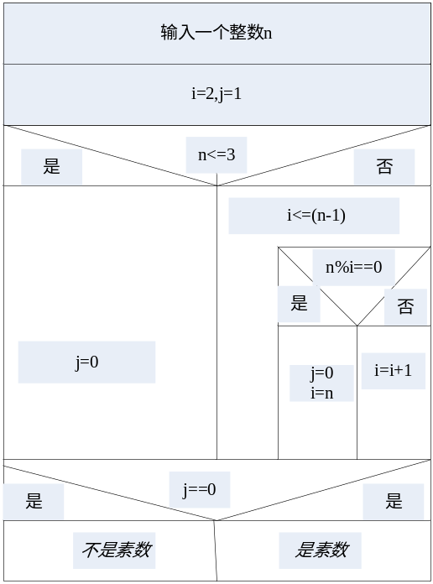右边的是应该改为否
2. 写出插入排序算法的函数实现，并绘制流程图。

void Sort(int* list, int n)

{

for(int i = 1; i < n; i++)

{

int t = list[i];

int j = i;

while((j > 0)&&(list[j-1] > t))

{

list[j] = list[j-1];

--j;

}

list[j] = t;

}

}
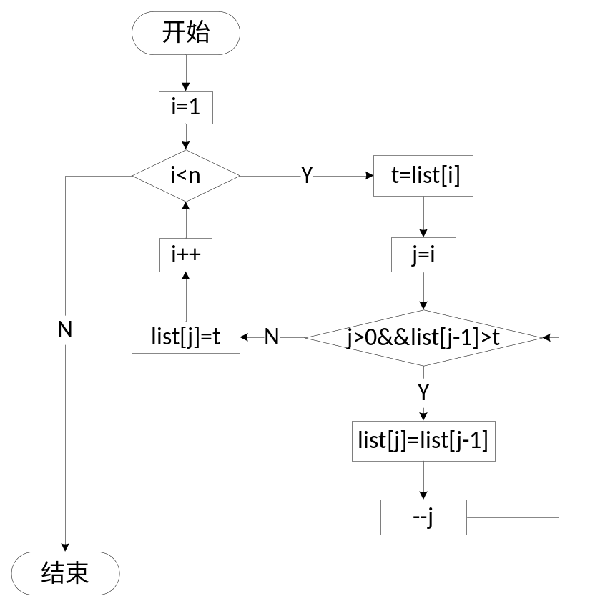
3. 请写出冒泡排序法的函数实现，并绘制程序流程图。

void Sort(int* list, int n)

{

int i, j, temp;

j = 1;

while((j < n))

{

for (i = 0; i < n-j; i++)

{

if(list[i] > list[i+1])

{

temp = list[i];

list[i] = list[i+1];

list[i+1] = temp;

}

}

j++;

}

}
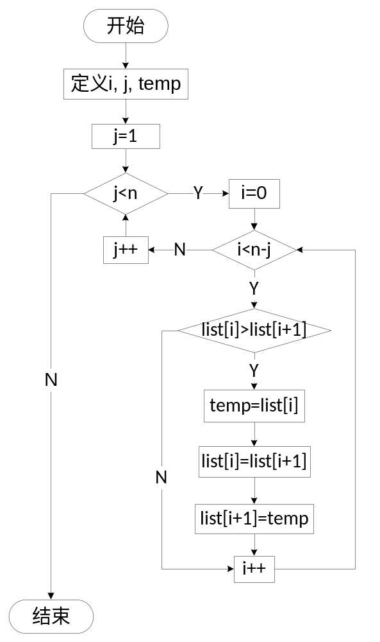
4. 下面用PDL写出的程序，请画出对应的N-S图
While C do
if A>0 then A1 else A2 endif
if B>0 then
B1
if C>0 then C1 else C2 endif
else B2
endif
B3
Endwhile
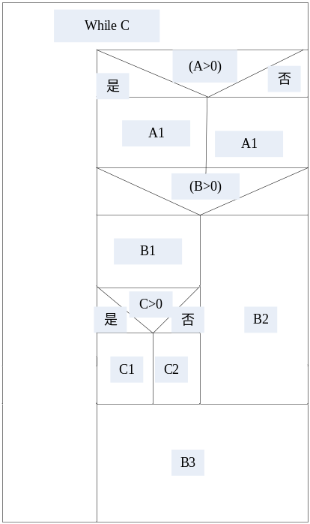
5. 一图书销售系统，其中一加工为“优惠处理”，条件是：顾客的营业额大于1000元，同时必须信誉好，或者虽然信誉不好，但是20年以上的老主顾。请绘制判断表。
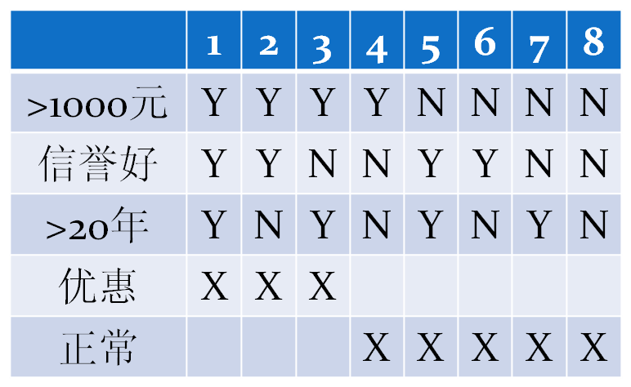
6. 用UML图形表示一组交通工具对象。组中的父类叫“交通工具”（Vehicle），由此衍生出自行车（Bicycle）、轿车（Car）、公共汽车（Bus）、地铁（Subway）和火车（Train）子类。地铁和火车都是有轨交通工具（Rail Transit）的一种。所有的Vehicle都是有发动机（Motor）的，以字符串类型表示。
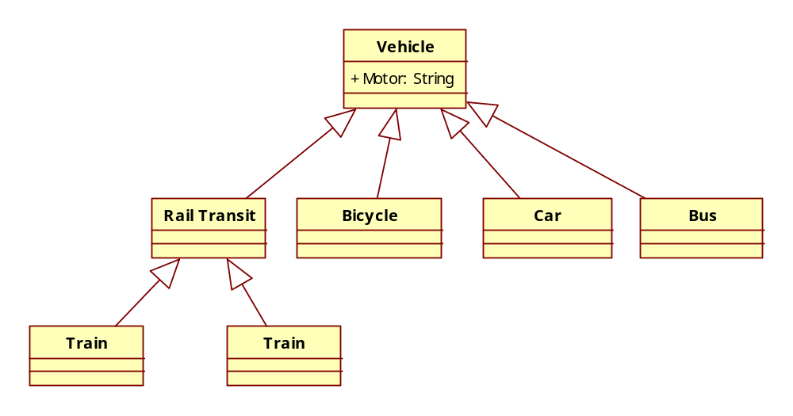
7. 用UML图形表示一组农场的动物对象。组中的父类叫“动物”（Animal），由此衍生出狗（Dog）、牛（Cattle）、鸟（Bird）、鸡（Chicken）、鸭（Duck）和鹅（Goose）子类。鸡、鸭、鹅都是鸟的一种。奶牛（Cow）是牛的一种。所有的Animial都是有脚（Foot）的，鸟类有翅膀（Wing）。
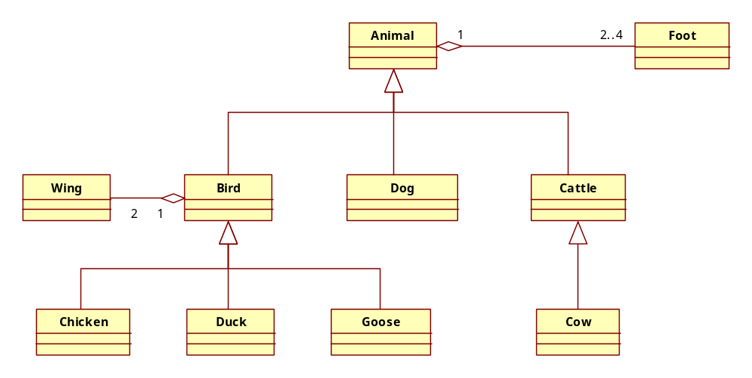
8. 用UML图形表示一组几何对象。组中的父类叫“几何单项”（GeometryItem），由此衍生出线（Line）、圆（Circle）、正方形（Square）、椭圆（Ellipse）和多边形（Polygon）子类。椭圆的两个焦点重合时就成了圆。正方形是多边形的一种。所有的GeometryItem都是由点（Point）组成的。
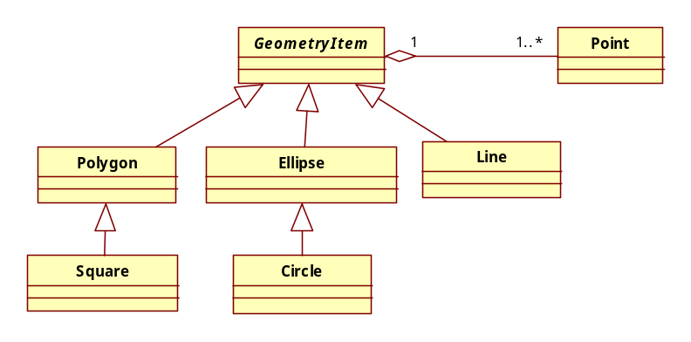
9. 用状态图描述一个普通电梯的升、降、空闲等过程。
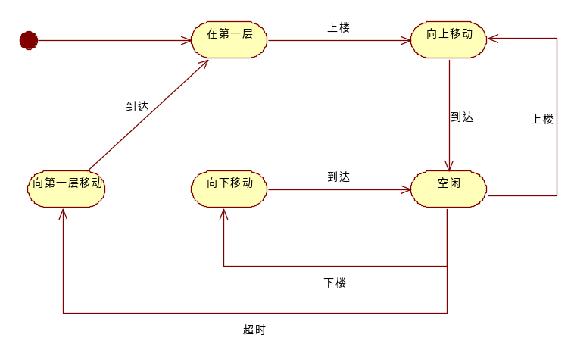
10. 一般系统的人际交互过程有登录、取消、操作和完成等几个状态，试分析这些状态间的关系并画出状态图。
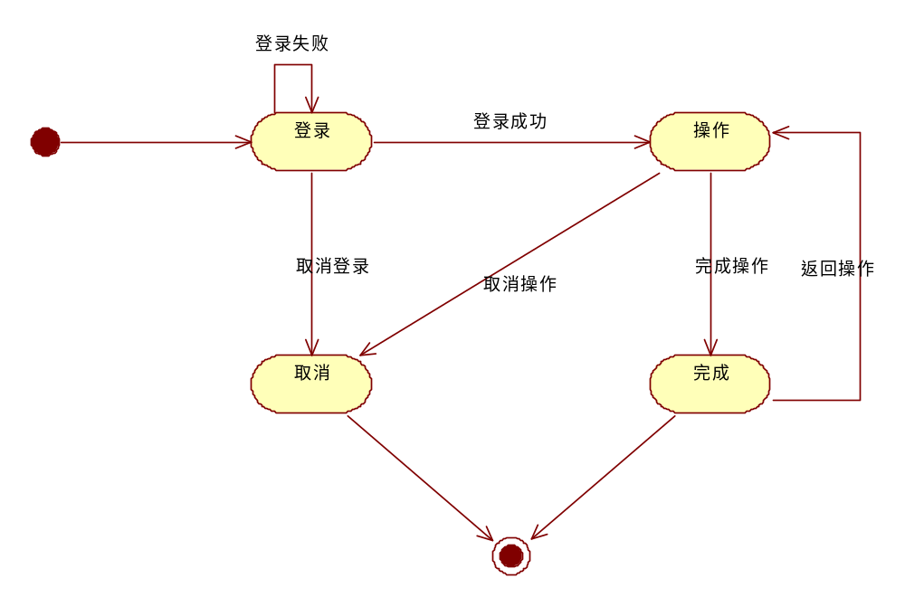
11. 某公司办事员利用某信息系统打印账单的过程如下：
由办事员输入账单材料流到系统中的BillDetailAcceptor类，由BillDetailAcceptor核对账单材料流，并将其发送至TotalAmountCalculator类，TotalAmountCalculator计算总账，并发送给BillPrinter类打印账单，打印结果最后返回给办事员。请使用顺序图描述上述过程。
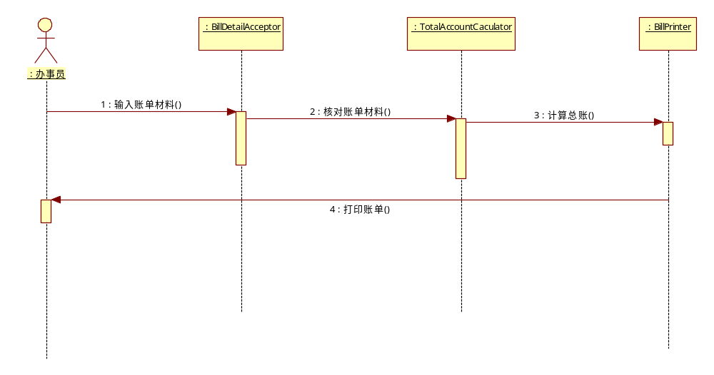
12. 对下列子程序进行测试，请用路径覆盖测试方法分析并设计测试用例。
procedure example(var y, z:real; var x:real)
Begin
if （y>1） and （z=2） then x:=x/y;
if （y=3） or （x>4） then x:=x+1;
end;
a. (y = 3 and z = 2) or (x > 4 and y > 1 and z = 2)，预期结果为x/y+1
b. (x <= 4 and y > 1 and y != 3 and z = 2)，预期结果为x/y
c. (x > 4 and y <= 1) or (x > 4 and z != 2) or (y = 3 and z != 2)， 预期结果为x+1
d. (x <= 4 and y <= 1) or (x <= 4 and y != 3 and z != 2)，预期结果为x
如：
测试数据 | 预期结果
x=6, y=3, z=2 | x=3
x=4, y=4, z=2 | x=1
x=5, y=1, z=2 | x=6
x=2, y=1, z=2 | x=2

13. 考虑下面的网络图，假设时间单位为天。
a. 这个网络图中有多少路径?
b. 每条路径多长?
c. 哪条是关键路径?
d. 完成项目的最短时间是多少天?
a. 4条。
b. 14 16 9 14
c. 1 3 5 6 8
d. 16

